**ENEL, compagnie d’électricité**

**REGISTRE ITALIEN DES AFFAIRES NAVALES & AÉRONAUTIQUES (RINA)**

***Il faudra 13 ans d’instruction judiciaire pour répondre à cette question.***

**Le chiffre**

**55 000 $**

**DICTIONNAIRE MARITIME ILLUSTRÉ : qui est responsable du naufrage du pétrolier Érika ?**



**10/10**

**PANSHIP INTERNATIONAL**

**Le gestionnaire maritime**



**L’organisme de certification de l’état du navire**

**C’est ce que coûte chaque jour un porte conteneur *Post Panamax* à son armateur.**

**Le client du pétrole**



**PANSHIP MARITIME SERVIVES MUMBAI**



**Le trader en hydrocarbures sur la bourse de Londres**

**Filiale chargée des opérations**



**HERALD MARITIME SERVIVES LTD**

**Entreprise chargée du recrutement de l’équipage**

**Immatriculé au port de La Valette, le pétrolier Érika est donc sous pavillon de Malte.**



**Le navire**

**Bahamas**

**Pétrolier à simple coque de 130 000 tonnes de déplacement, construit en 1975 au Japon, réparé au Monténégro en 1998.**

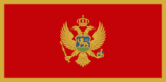

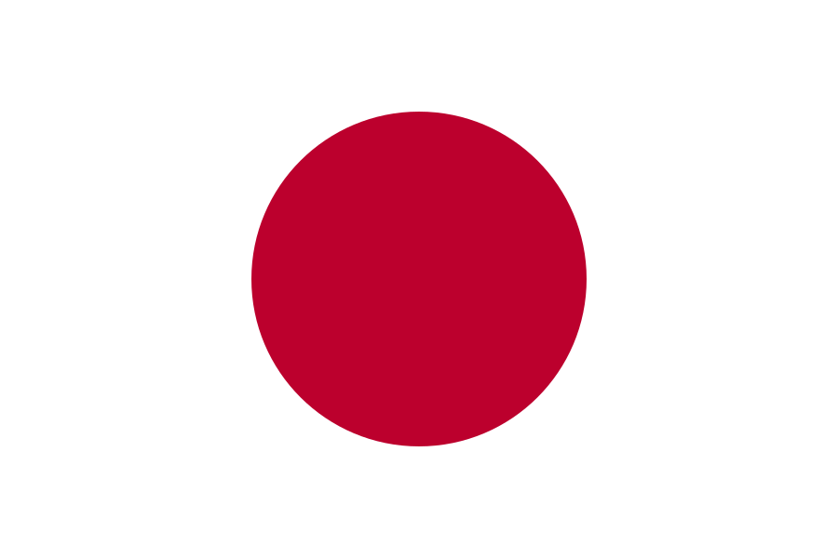

**Une 1ère société *off shore* sert d’intermédiaires avec Total**

**Panama**



**Au Sud du rail d’Ouessant, un des passages maritimes les plus fréquentés au monde, le pétrolier Érika se fracture et sombre, libérant 30 000 tonnes de pétrole lourd.**

**Deux entreprises gestionnaires du navire**

**Le naufrage, 12 décembre 1999**



**Une 2ième société *off shore* sert d’intermédiaires avec Total**

**?**

**TEVERE SHIPPING**

E:\drapeaux_erika\Logo_Totsa.PNG

**L’entreprise propriétaire des sociétés gestionnaires**



**La filiale « transports » de Total est l’affréteur**

C:\Users\Erwan\Documents\Dictionnaire maritime\Documents_preparatoires\drapeaux_erika\1280px-Flag_of_Italy.svg.png

**Grèce**

**Résidence du propriétaire de l’entreprise propriétaire**

**Naples**

**Total est le sous-affréteur : c’est lui qui a produit le pétrole et va le livrer**

**Le propriétaire de l’entreprise propriétaire**

**2 propriétaires  « mystère »**

**SOURCES : KOENIG (Beaudoin), *Qui contrôle la mer ?*, Paris, 2015, durée 84 minutes, sur une enquête de Beaudoin KOENIG et Michel KOUTOUZIS, texte dit par Nathalie DUONG, production ARTE France, Unité « Société et culture », et Mano a mano production, film documentaire.**